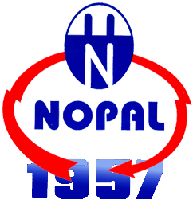


21400 Bačka Palanka
Obrovački put 58
SRBIJA

a.d.

Na osnovu člana 5.Pravilnika o sadržini i načinu izveštavanja javnih društava i obaveštavanju o posedovanju akcija sa pravom glasa ( "Sl.glasnik RS" br.100/2006 i 116/2006) Uprava akcionarskog društva

A.D. "NOPAL" Bačka Palanka
Obrovački put br.58

Objavljuje

IZJAVU O ŠESTOMESEČNOM PLANU POSLOVANJA AKCIONARSKOG DRUŠTVA ZA PRVO POLUGODIŠTE 2009. GODINE

1) Poslovno ime : A.D. "NOPAL" Industrija elektroinstalacionog materijala
Sedište : Bačka Palanka ul. Obrovački put br. 58
Matični broj: 08005702, PIB 100496436
2) Web site i e-mail adresa: www.nopal.rs ; info@nopal.rs
3) Broj i datum upisa u registar privrednih subjekata: BD.11389/2005 od 09.05.2005 godine.
4) Delatnost ( šifra i opis): 31622- Proizvodnja elektroinstalacionog materijala
5) Podaci o predsedniku i članovima Upravnog odbora:
Minić Đorđe, predsednik
Tomić Dragorad, član
Petković Dušan, član
Tončić Dragan, član
Milić Nenad, član
Kralj Branislav, član
Knežević Petar, član
6) Planom poslovanja za prvo polugodište 2009. godine planiran je ukupan prihod od 147.475.730,00 dinara.

Primerak ove izjave akcionarsko društvo objavljuje u dnevnom listu koji se distribuira na celoj teritoriji Republike i istovremeno dostavlja Komisiji za hartije od vrednosti, organizovanom tržištu, na koje su uključene akcije društva.

U Bačkoj Palanci, 29.04.2009 godine
Generalni direktor,
Goran Kaličanin

